附件

2021届毕业季跳蚤市场场地分布示意图
（活动现场有导览场地图、标识和工作人员引导）
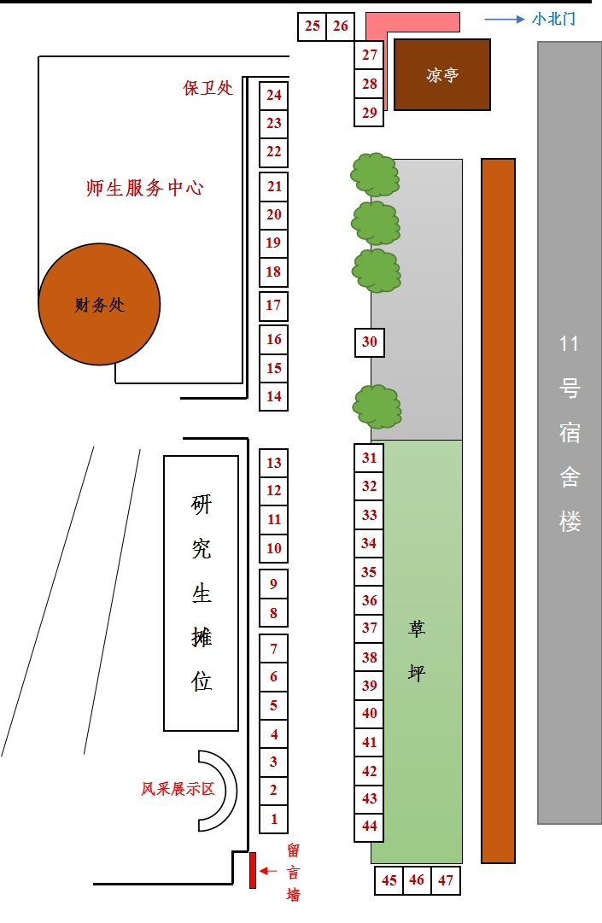

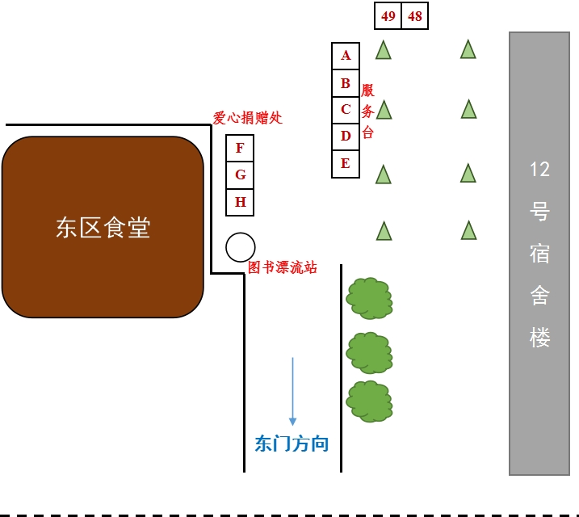

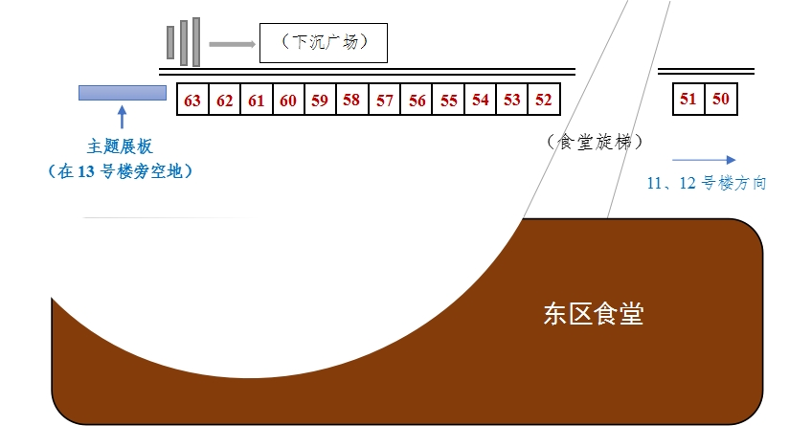

图解

1-4：林学院
林学17-1、林学17-2、林学17-3、林学17-4、梁希17-2、地信17、森保17

5-7：外语学院
商英17-1、商英17-2、英语17-1、英语17-2、日语17

8-9：环境科学与工程学院
环境17、环工17-1、环工17-2、给排水17

10-13：生物科学与技术学院
生物18、食品17-1、食品17-2、食品17-3、生科17、生技17-1、生技17-2

14-16：人文社会科学学院
法学17-1、法学17-2、法学17-3、心理17-1、心理17-2、心理17-3

17：生态与自然保护学院
保护区17-1、保护区17-2

18-21：艺术设计学院
数艺17、视传17、动画17、产品17、环创17、环设17-1、环设17-2

22-29：园林学院
城规16-1、城规16-2、旅游17-1、旅游17-2、园艺17-1、园艺17-2、风园17-1、风园17-2、风园17-3、风园17-4、园林17-1、园林17-2、园林17-3、园林17-4、园林17-5、园林17-6

30：草业与草原学院
草业17

31-44：经济管理学院+信息学院
梁希17-1、林经17、金融17-1、金融17-2、统计17、会计17-1、会计17-2、会计17-3、工商17-1、工商17-2、人资17-1、人资17-2、营销17-1、营销17-2、国贸17-1、国贸17-2、物业17、电商17、信管17
计创17、计算机17-1、计算机17-2、信息17-1、信息17-2、网工17、物联网17、数媒17-1、数媒17-2

45-49：水土保持学院
土木17-1、土木17-2、土木17-3、资环17-1、资环17-2、梁希17-4、水保17-1、水保17-2、水保17-3

50-51：理学院
电子17-1、电子17-2、数学17-1、数学17-2

52-57：工学院
机械17-1、机械17-2、机械17-3、机械17-4、车辆17-1、车辆17-2、车辆17-3、电气17-1、电气17-2、自动化17-1、自动化17-2

58-63：材料科学与技术学院
梁希17-3、木工17-1、木工17-2、木工17-3、木工17-4、木工17-5、林化17-1、林化17-2、林化17-3、包装17、木材18

A-E：校自律服务台、党员服务站
F-H：爱心捐赠处

